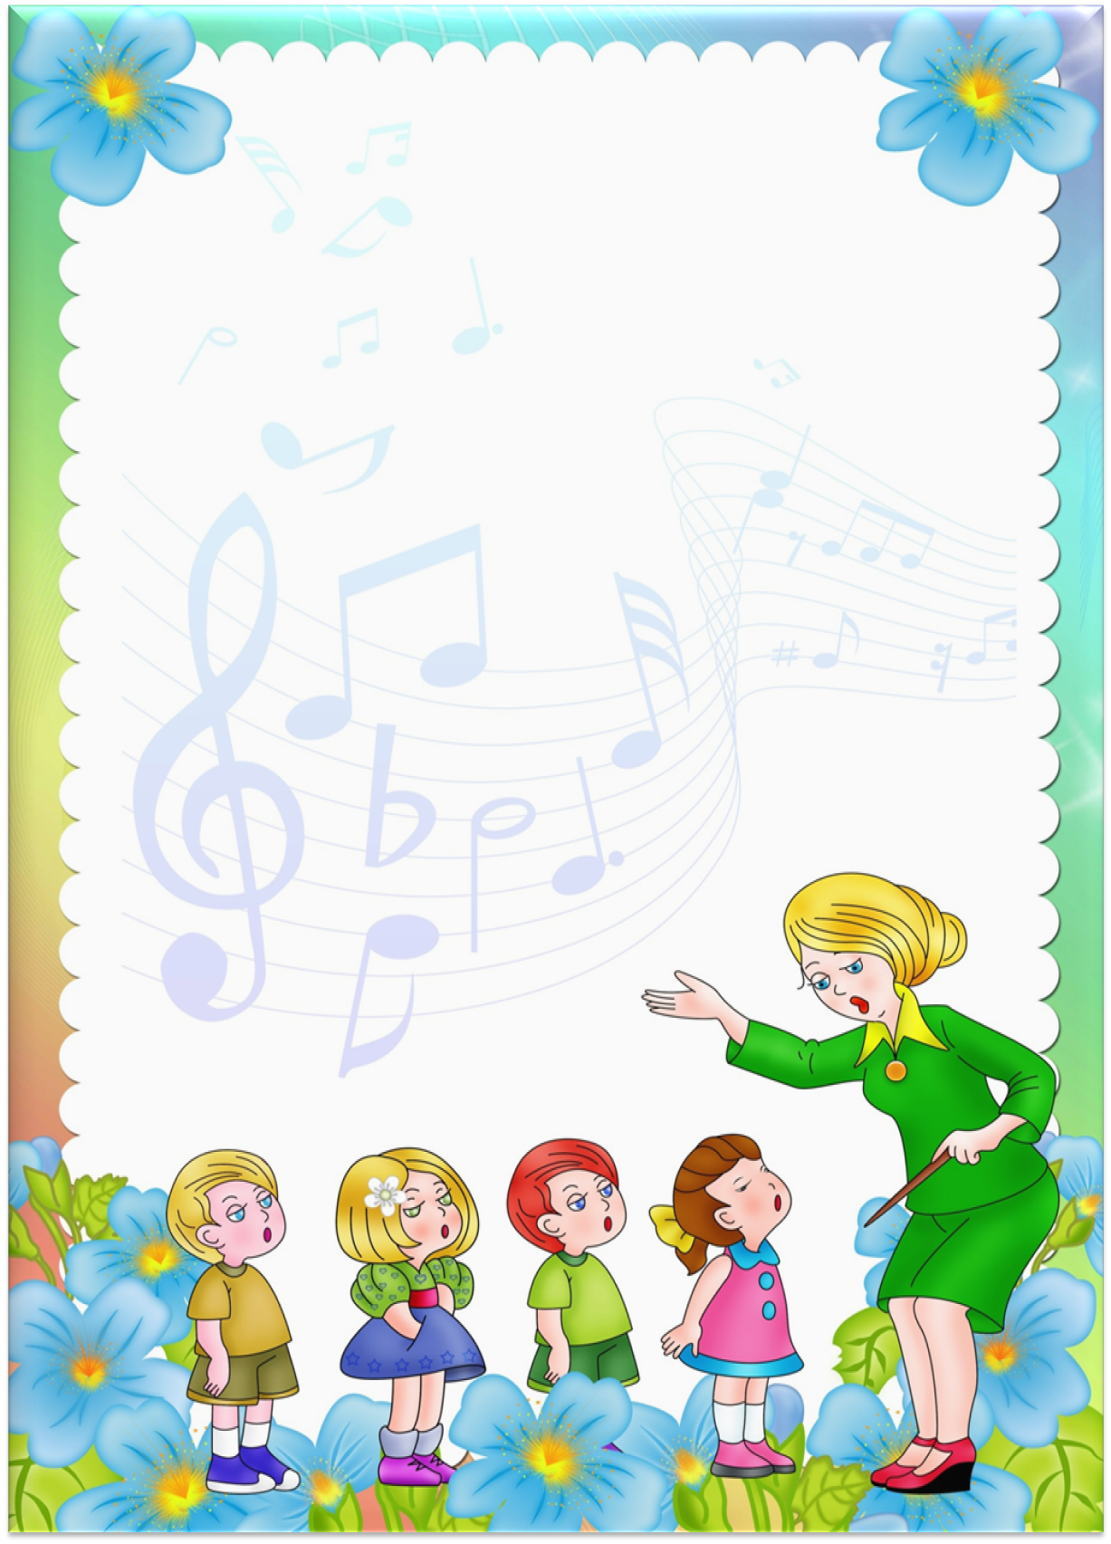

Малыш и музыка
(Что нужно знать родителям о музыкальном воспитании
детей раннего возраста в детском саду)
Музыкальные способности проявляются у детей очень рано.
Малыш до 3-х лет - это человек, самый эмоционально отзывчивый на музыку.
Поэтому ранее детство считается чрезвычайно благоприятным периодом для музыкального развития – периодом, в который можно и нужно влюбить ребенка в музыку на всю жизнь.
Музыкой с детьми раннего возраста в детском саду занимаются два раза в неделю (по9-10 минут). Непосредственно образовательная деятельность включает в себя много музыки: это музыка, разучиваемых песен; музыка, сопровождающая движения (маршировки, пляски, упражнения, игры); а также музыка, специально предназначенная для слушания.
Малыш 2-3 лет может активно слушать непрерывно звучащую музыку 1,5-2 минуты, а после паузы еще 1-2 минуты. Поэтому для слушания детям предлагаются песенки в исполнении взрослых, короткие инструментальные пьесы, несущие яркие, понятные детям образы («Зайка», «Мишка», «Птичка», «Лошадка», «Дождик» и др.), а также музыкальные рассказы, содержащие 2-3 пьесы.
В течение года с детьми разучивается до 10 песенок. Ребята с удовольствием подпевают повторяющиеся слоги, отдельные слова и строчки, постепенно переходя к пению. Дети поют всей группой, достаточно точно передавая ритм, общее направление и некоторые интонации мелодии.
Движения под живую, веселую музыку радуют малышей, что само по себе очень важно. Положительные эмоции облегчают обучение новым плясовым движениям, умению прислушиваться к музыке, пению взрослых и действовать самостоятельно в соответствии с текстом.
Мы учим детей хлопать в ладошки и по коленкам, пружинно качаться на двух ногах, притопывать двумя ногами на всей ступне, стучать «каблучком», поочередно выставлять вперед то правую, то левую ногу, выполнять движения с атрибутами (платочками, игрушками).
Музыкальная игра – эмоциональная кульминация занятия. В ней ребенок активен, радостен, полностью поглощен происходящим. Любимые музыкальные игры малышей – догонялки и прятки. В играх ребята учатся понимать игровую
ситуацию, слышать музыкальное сопровождение, действовать
самостоятельно – без подсказки воспитателя. Игра является также
основой детских утренников.
Праздничные утренники проводятся для малышей два раза в год:
зимой (в декабре) и весной (в марте).
Утренник – это праздник для детей, а не концерт для
взрослых. Поэтому все делается для того, чтобы доставить детям
радость хорошей музыкой, интересной сюжетной
игрой, новым оформлением зала, яркими и
занимательными сюрпризами, ряженьем и атрибутами.

